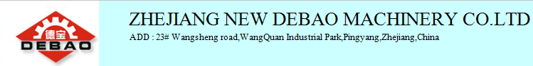

- آلة الكوب الورقي بالسرعة العالية من النوع الجديد الذكي DB-600S

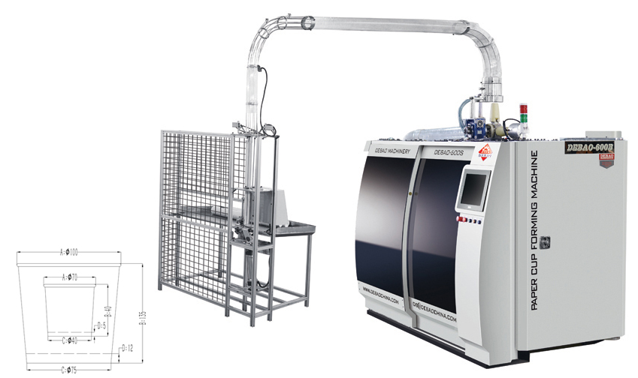

- المواصفات التقنية
- 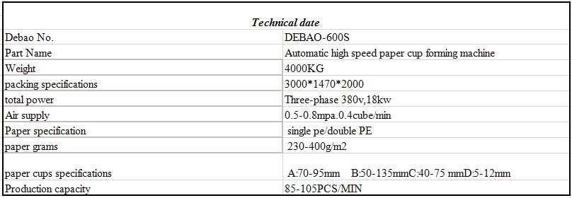

المميزات
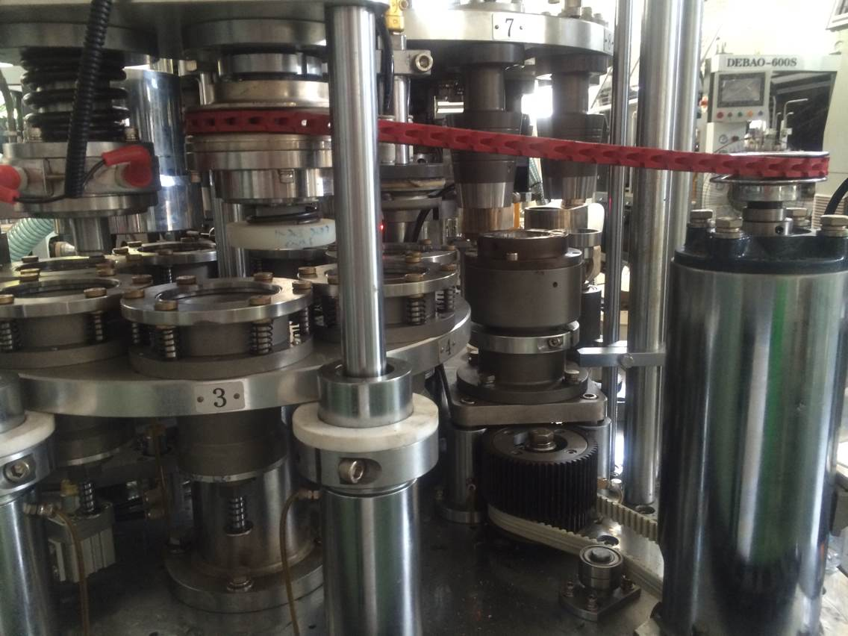
المرحلة الأولى من لف الحافة، التشكيل الدوراني بالتضخم الداخلي، يمكن زيادة قوة تشكيل الورق.
المرحلة الثانية من لف الحافة، التشكيل بتسخين، مظهر الحافة الملفوفة جميل، الحجم ثابت.
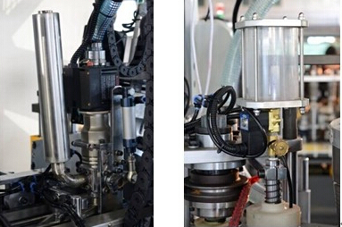
تصميم جدار الكوب، تم لصق قاع الكوب من خلال استخدام جهاز التسخين leister السويسري. أولا تم نقل قاع الكوب إلى داخل القالب لتسخين، يمكن رفع كثافة التسخين وضمان جودة التخريش.

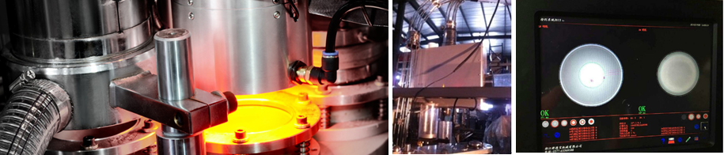
آلة DB-600S قابلة لتجهيز مع جهاز الفحص الأوتوماتيكي ( يمكن اختيار جهاز الفحص الأوتوماتيكي حسب طلب الزبون)، يستطيع هذا الجهاز فحص الخطأ، عيب التشكيل وانقطاع التشغيل الخ، مما يوفر قوة العمالة إلى حد كبير. وسيتم ارسال تقرير الفحص إلى البريد الإلكتروني الخاص بالمشغل عبر انترنت المنطقة المحلية.

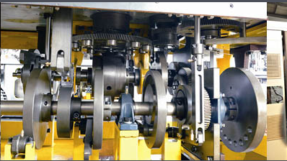

تشغيل التروس الأفقية والعمودية، كام فهرسة على شكل أسطواني، تحسين الترتيب الداخلي، ضمان دقة تشغيل الآلة، أداء التزامن العالي، مما يتجنب من عطل قطع الغيار بسبب الصدمة، واهتزاز عند التشغيل، ومشكلة عدم التوازن في النقل.

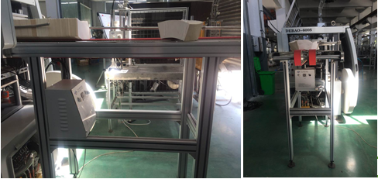

حزام نقل الورق يمكن توفير قوة العمالة إلى حد كبير، بالمقارنة مع وضع الورق باليد، هذا التصميم يمكن تغذية الورق أوتوماتيكيا باستمرار لـ 40 دقيقة.

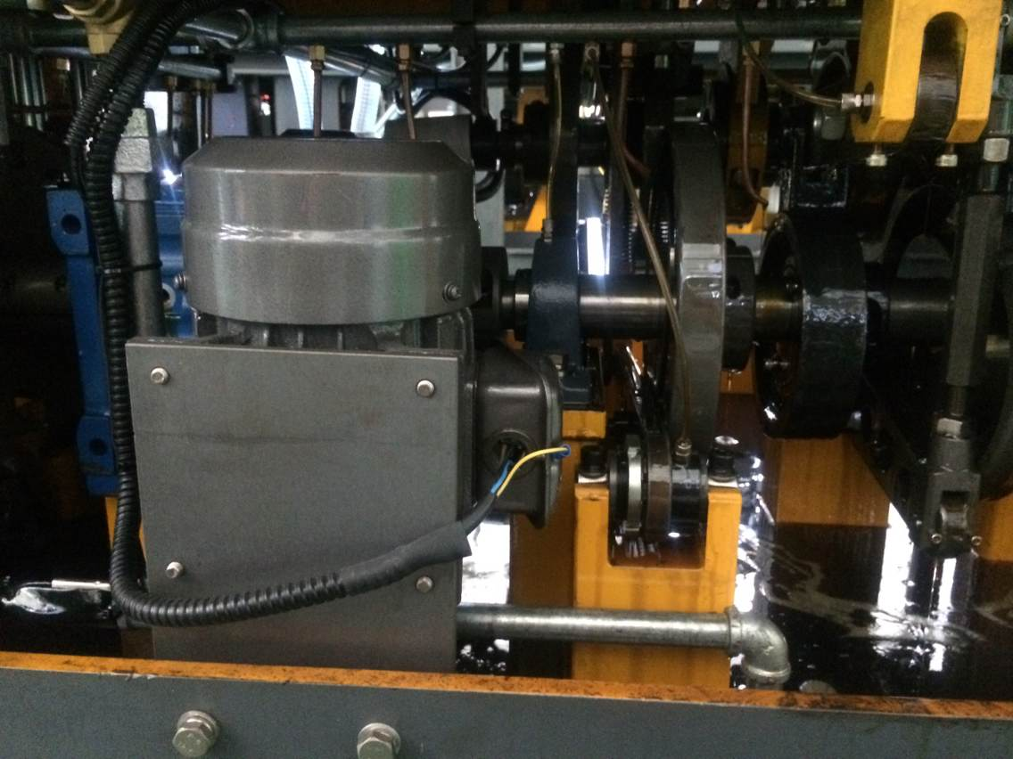

كافة الآلة مصممة بهيكل الصندوق، رش الزيت لتشحيم لتخفيف الكشط، يمكن تبدد الحرارة فعال، مما يجعل الآلة تعمل بسرعة.

主要设备清单
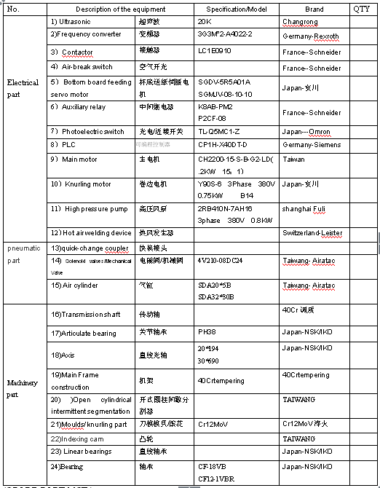

خدمة ما بعد البيع
- نقدم دليل التشغيل مع CD عند شحن البضائع، لتوضيح كيف تشغيل، تجريب وصيانة الآلة.
- قبل شحن البضائع، نقوم بتجريب واختبار الآلة لضمان التشغيل العادي، ثم نشحنها إلى الزبون.
- نقدم طريقة تشغيل الآلة أيضا لزبون.
- إذا كان حاجة لدى الزبون، سنرسل مهندسنا إلى مصنع الزبون لتركيب وتجريب الآلة، وتكاليف تذاكر الطائرة ذهابا وإيابا والمسكن والطعام على حساب الزبون.
- إذا كانت مشكلة في الآلة، يمكن لزبون أن يرسل فاكس أو ايميل إلينا، سنرد خلال ساعتين.
- مدة الضمان للجزء الميكانيكي بـ 3 سنوات، مدة الضمان للجزء الكهربائي بـ 1 سنة.

نرحب بكم لزيارة شركتنا Zhejiang New Debao، نتطلع إلى بناء علاقة التعاون معكم. إذا كان لديكم أي سؤال، اتصل بنا من فضلكم عبر البريد الإلكتروني الخاص بنا sale1@debaochina.come أو هاتف برقم 86 18958877222

